**DCC060 – Trabalho Prático**

**GRUPO: Lohan Rodrigues N. Ferreira, Lucas Carvalho**

**1. INTRODUÇÃO**   
Desenvolvimento conceitual e lógico de um sistema (banco de dados) para clínicas nutricionistas onde podem ser encontrados todos os clientes sendo atendidos, nutricionistas trabalhando em clinicas, dietas e tratamentos sendo realizados assim como receitas e produtos para auxilio dessas dietas e seus fornecedores.  
  
**2. REQUISITOS DO PROJETO**   
O sistema deve ser capaz de armazenar informações sobre as várias clínicas participantes (guardando código, nome da clínica e endereço) além de todas as nutricionistas que trabalham em cada uma delas (contendo CPF, nome e sua especialização) e seus dependentes(CPF e nome).

O sistema deve permitir o cadastro de pacientes (CPF, nome, endereço , telefones e planos de saúde que possui) e permitir que os mesmos sejam capazes de marcar consultas ( armazenando a data) com as nutricionistas, e se desejar iniciar um tratamento .

O sistema deve permitir o cadastro de dietas que serão seguidas pelos pacientes em tratamento bem como permitir que nutricionistas recomendem receitas adicionais para uma dieta em específico.

O sistema deve possuir uma lista de planos de saúde aceitos pelas diversas clínicas permitindo descontos ou coberturas nos tratamentos.

As receitas recomendadas por nutricionistas devem ter seus produtos ( ou ingredientes) armazenados bem como possíveis fornecedores no caso de produtos industrializados.

|  |
| --- |
| **Regras de Negócio** |
| 1. O cpf das nutricionistas, dos pacientes e dos dependentes devem ser compostos por 11 digitos numéricos. |

**3. MODELAGEM RELACIONAL**

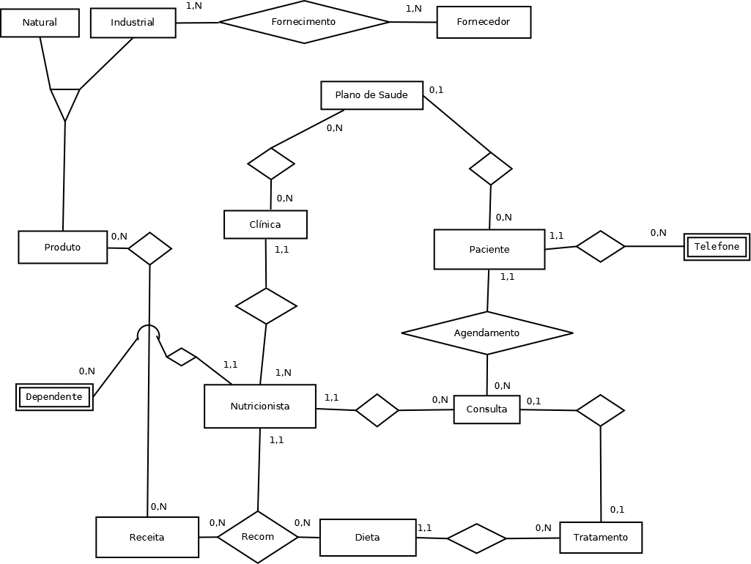

**3.2 Modelagem lógica**

Paciente(CPF,Nome,Endereço,DataNascimento,Cod_Plan)

Cod_Plan referencia plano de saude

Telefone(CPF,Numero)

Cada CPF deve possuir no máximo 3 números cadastrados

CPF referencia Paciente

Clínica(Cod,Nome,Endereço)

Plano de Saude (Cod,Nome,ValorDesconto)

PlanosAceitos(Cod_Plan,Cod_Clin)

Cod_Plan referencia plano de saúde

Cod_Clin referencia clinica

Nutricionista(CPF,Cod,Nome,Especializacao)

Cod referencia Clínica

Dependente(CpfN,CPF,nome)

CpfN referencia Nutricionista

Consulta(CpfP,CpfN,Data)

CpfP referencia Paciente

CpfN referencia Nutricionista

Dieta(Cod,Definições)

Tratamento(,CpfP,CpfN ,Cod_Dieta,Instrucoes,Data_Inicio)

Cod_Dieta referencia Dieta, e este campo não pode ser Null.

CpfP,CpfN referenciam Consulta

Receita(Cod,CpfN,Preparo,Nome)

CpfN referencia Nutricionista

Recomendação(Cod_Dieta,CpfN,Cod_R)

Cod_Dieta referência Dieta

CpfN referencia Nutricionista

Cod_R referencia receita

Cada dieta possui no máximo 4 receitas recomendadas.

Produto(Cod, Descrição,Faixa de Preço)

ReceitaProduto(Cod_P,Cod_R)

Cod_P referencia Produto

Cod_R referencia Receita

Natural(Cod,Nome)

Industrial(Cod,PrazoVencimento,Nome)

Fornecedor(CNPJ,Nome_Emp)

Fornecimento(Cod_P,CNPJ)

Cod_P referencia Produto

CNPJ referencia Fornecedor

**4 CONSULTAS EM ÁLGEBRA RELACIONAL**

|  |
| --- |
| **Consulta 1: “Quais nutricionistas trabalham na clínica ‘X’?”** |
| ΠNome(Nutricionista ‘Join’Cod (σNome=’X’Clínica)) |
|  |

⚫ ⚫ ⚫

|  |
| --- |
| **Consulta 2: “Planos de Saúde aceito por todas as clínicas”** |
| Π Nome(PlanodeSaude ‘Join’cod=cod_plan (PlanosAceitos / (πcod_clin PlanosAceitos) |

|  |
| --- |
| **Consulta 3: “Planos de Saúde aceitos pela clinica ‘X’?”** |
| Π Nome(PlanodeSaude ‘Join’cod=cod_plan (PlanosAceitos ‘Join’ cod_clin = cod(ΠCod(σnome=’x’Clínica)))) |

|  |
| --- |
| **Consulta 4: “Nome dos pacientes que consultaram com a nutricionista ‘A’?”** |
| Π Nome (Paciente ‘Join’Cpf(Π CpfP(Consulta ‘Join’CpfN=Cpf (ΠCpf(σnome=’A’Nutricionista))))) |

|  |
| --- |
| **Consulta 5: “Planos de Saude aceitos somente pela Clinica ‘X’?”** |
| ρ(Planos,((Π Cod_plan (PlanosAceitos ‘Join’ cod_clin = cod(ΠCod(σnome=’x’Clínica)))) - Π Cod_plan(PlanosAceitos ‘Join’cod_plan = cod_plan^cod_clin <> cod_clin(PlanosAceitos ‘Join’ cod_clin = cod(ΠCod(σnome=’x’Clínica)))))  Π Nome(PlanodeSaude ‘Join’cod=cod_plan Planos) |

|  |
| --- |
| **Consulta 6: “Nome dos pacientes em tratamento com a nutricionista ‘A’?”** |
| Π Nome (Paciente ‘Join’Cpf(Π CpfP(Tratamento ‘Join’CpfN=Cpf (ΠCpf(σnome=’A’Nutricionista))))) |

|  |
| --- |
| **Consulta 7: “Receitas recomendadas pela nutricionista ‘A’?”** |
| Π Nome,Preparo (Receita ‘Join’Cod(Π Cod_R(Recomendação ‘Join’CpfN=Cpf (ΠCpf(σnome=’A’Nutricionista))))) |
|  |

|  |
| --- |
| **Consulta 8: “Produtos usados em exatamente uma receita?”** |
| (Π Cod_P Produto) – (Π Cod_P(ProdutoReceita ‘Join’ Cod_R<>Cod_R ^ Cod_P = Cod_P ProdutoReceita)) |